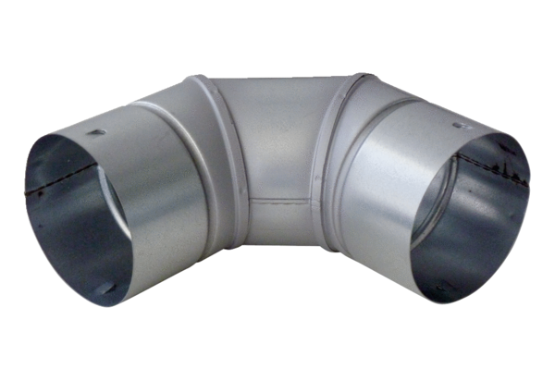90°-os lemezív MF-B75Csomagolási egység: 1 darabVálaszték: K
Termékszám: 0018.0067Gyártó: MAICO

